PLICNÍ EMBOLIE
Definice plicní embolie
Plicní embolie (PE) je jedním z relativně častých a závažných onemocnění kardiovaskulárního systému. Akutní plicní embolie je uzávěr plicní tepny nebo její větve embolem. Zdrojem embolizace je většině případů trombus z dolní končetiny nebo malé pánve při probíhající hluboké žilní trombóze.
Můžeme však vidět i embolizace tukové (např. při zlomeninách dlouhých kostí), vzduchové (např. po úrazech nebo výkonech na krku a hlavě, při potápěčských nehodách), nádorové (jako embolus se chová nádorová hmota), septické (např. septický trombus v srdci při endokarditidě) nebo plodovou vodou při porodu (šokový stav spojený s rozvojem DIC).
Epidemiologie a rizikové faktory
Hluboká žilní trombóza a plicní embolie jsou součástí žilní tromboembolické nemoci, která představuje třetí nejčastější kardiovaskulární onemocnění s celkovou roční incidencí 100–200 případů na 100 tisíc obyvatel. Plicní embolie je jednou z hlavních příčin mortality, morbidity a hospitalizací v Evropě. Přehled rizikových faktorů vzniku žilní tromboembolické nemoci je uveden v tabulce 1.
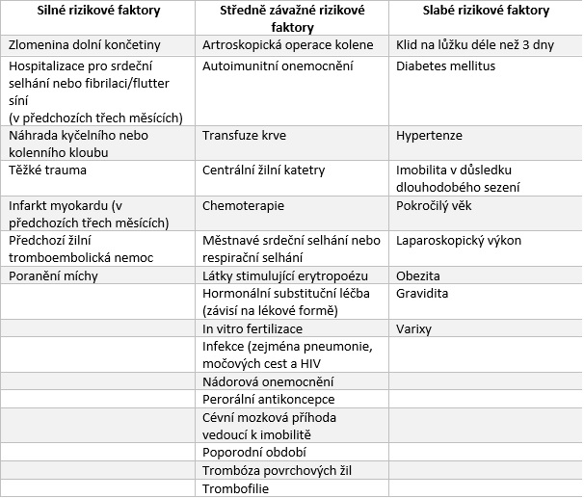
Tab. 1 – Faktory predisponující k žilní tromboembolické nemoci (upraveno podle European Society of Cardiology)

Patofyziologie plicní embolie
Akutní plicní embolie ovlivňuje jak krevní oběh, tak výměnu plynů. Obstrukce plicních tepen vede k náhlému zvýšení cévní rezistence, která má za následek dilataci pravé komory srdeční a změnu její kontraktility. Tyto změny vedou k systolické dysfunkci s následným poklesem minutového srdečního výdeje, hypotenzi, kardiogennímu šoku a v nejzávažnějších případech k úmrtí, a to nejčastěji pod obrazem bezpulzové elektrické aktivity na elektrokardiografickém (EKG) záznamu. V patofyziologii se dále podílí také ischemie myokardu pravé komory v důsledku zvýšených metabolických nároků pravé komory srdeční, zkrácení diastoly při tachykardii, zvýšení plnícího tlaku pravé komory a hypoxemie. Hemodynamicky se projeví akutní obstrukce 30–50 % plicního řečiště. Primární příčina úmrtí u pacienta s těžkou plicní embolií je selhání pravé komory srdeční.
Klinické příznaky plicní embolie
Diagnostiku plicní embolie v přednemocniční péči ztěžuje skutečnost, že klinické symptomy plicní embolie nejsou zcela specifické. K nejčastěji uváděným subjektivním symptomům patří náhle vzniklá dušnost nebo postupně progredující dušnost, bolest na hrudi za sternem nebo pleurálního charakteru (bodavá, vázaná na dýchání) – bolest je vlastně projevem iritace pleury při plicním infarktu na podkladě PE – prekolaps, kolaps, palpitace, suchý kašel, hemoptýza, příznaky vyplývající z HŽT (bolest lýtka, asymetrický otok).
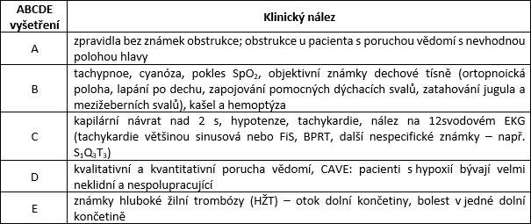
Tab. 2 – Klinické symptomy a nálezy, které se mohou vyskytovat u pacientů s plicní embolií (SpO₂ – saturace krve kyslíkem, FiS – fibrilace síní, BPRT – blokáda pravého Tawarova raménka, HŽT – hluboká žilní trombóza)
Klinické známky oběhové nestability (hypotenze, tachykardie) signalizují rozsáhlou PE a jsou považovány za bezprostředně život ohrožující stav (vysoké riziko časného úmrtí)!
Pollack (2011) ve své studii zveřejnil procentuální zastoupení jak anamnestických, tak fyzikálních příznaků (tabulka 3) u pacientů s potvrzenou (n=1880), tak nepotvrzenou (n=528) plicní embolií z celkového souboru 2408 pacientů. Z uvedeného výčtu vyplývá, že příznaky jsou opravdu různorodé a nespecifické (celý článek v anglickém jazyce naleznete v příloze na pravé straně obrazovky).
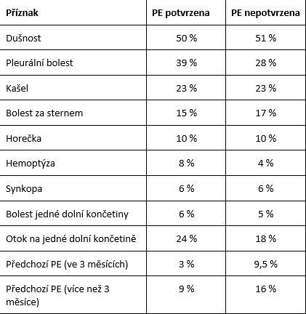
Tab. 3 – Příznaky pacientů na urgentním příjmu s potvrzenou a nepotvrzenou plicní embolií (Pollack et al., 2011)
Diagnostika plicní embolie
Je doporučeno, aby diagnostická strategie byla založena na stanovení klinické pravděpodobnosti, a to buď podle klinického úsudku, nebo na základě validovaných predikčních skórovacích systémů.
Diagnóza, respektive podezření na PE, je v PNP stanoveno na podkladě klinických příznaků – subj. obtíže, objektivní nález, známky HŽT nebo přítomné rizikové faktory HŽT. EKG slouží zejména k vyloučení jiných příčin dušnosti a bolesti na hrudi než je PE.
Ačkoliv jsou klinické symptomy a nálezy u plicní embolie nespecifické, je možné určit klinickou pravděpodobnost plicní embolie stanovením prediktivního Wellsova skóre nebo pomocí Revidovaného ženevského skóre (tabulka 3 a 4).
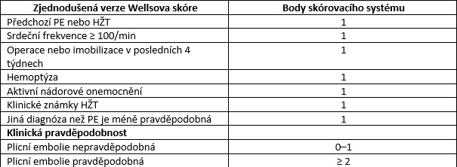
Tab. 3 – Prediktivní zjednodušené Wellsovo skóre klinické pravděpodobnosti plicní embolie (PE – plicní embolie, HŽT – hluboká žilní trombóza)
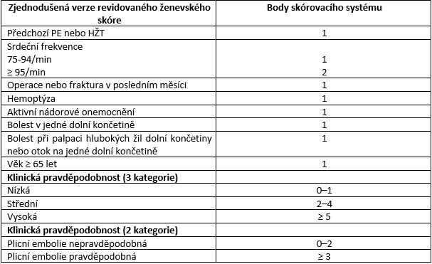
Tab. 4 – Prediktivní zjednodušené Revidované ženevské skóre klinické pravděpodobnosti plicní embolie (PE – plicní embolie, HŽT – hluboká žilní trombóza)
EKG vyšetření
EKG vyšetření je nedílnou součástí vyšetření pacienta s podezřením na akutní plicní embolii. Nízká senzitivita EKG v diagnostice akutní plicní embolie je důvod, pro který je EKG vyšetření používáno spíše k vyloučení jiných možných příčin klinického stavu pacienta než k samotnému potvrzení diagnózy. EKG změny u pacienta s akutní plicní embolií jsou velmi variabilní a mnohdy přechodné. EKG může být zcela normální, u hemodynamicky méně závažných je cca v 40 % sinusová tachykardie, u závažnějších pak známky přetížení PK: přítomnost hlubokého kmitu S ve svodu I a kmitu Q ve svodu III s negativním T ve svodu III jsou poměrně specifickými EKG změnami u akutní plicní embolie (S₁Q₃T₃), inverze T vln ve svodech V1–4, QR ve V1 nebo blok pravého Tawarova raménka (úplný nebo neúplný).
Terapie plicní embolie v přednemocniční péči
Terapie je zaměřena především na hemodynamicky nestabilní pacienty a pacienty se závažnou hypoxií a lze ji rozdělit na kauzální a symptomatickou.
Symptomatická terapie zahrnuje:
– podání kyslíku vysokým průtokem, u těžce hypoxických pacientů lze zvážit high flow / neinvazivní ventilaci (preferenčně) nebo intubaci a umělou plicní ventilaci;
– podpora oběhu max. 500 ml balancovaných krystaloidních roztoků během 15–30 min, katecholaminy (v prostředí ZZS HMP noradrenalin);
Kauzální léčba:
– podání heparinu 80 IU/kg i.v. jako bolus;
– při SONO potvrzené vysoce rizikové PE nebo zástavě oběhu i.v. trombolýza (actilyse 10 mg i.v. bolus).
CAVE: při podání trombolýzy během KPR je doporučeno pokračovat v resuscitaci min. 60 min. Zvaž směřování pacienta na ECMO.
Shrnutí
Plicní embolie je časté a závažné onemocnění kardiovaskulárního systému, které je nejčastěji způsobeno tromboembolickou obstrukcí plicního krevního řečiště. V diagnostice se uplatňuje klinický úsudek, případně stanovení klinické pravděpodobnosti plicní embolie skórovacími systémy a zobrazovací metody. Urgentní ultrasonografie má nezastupitelné místo v identifikaci přetížení pravé komory srdeční u hemodynamicky nestabilních pacientů, u nichž je vysoká pravděpodobnost plicní embolie. U pacientů s hypotenzí či šokem a vysokou pravděpodobností plicní embolie by měla být terapie zahájena již v přednemocniční péči!

